متوسطة الشهيد حمايدية احمد | المستوى سنة أولى متوسط | السنة الدراسية  2023-2024
اختبار الثلاثي الثالث في مادة العلوم الفيزيائية والتكنولوجيا |  |  | المدة: ساعة ونصف
الوضعية الأولى:
شاهدت نسرين شريطا وثائقيا يتحدث عن التغيرات التي تطرأ علا حالة الماء وذلك بسبب بعض العوامل
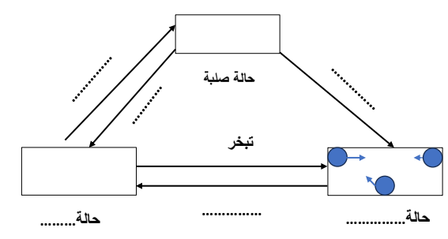
1- أكمل مخطط تغيرات حالة المادة .
2- كيف نسمي هذا النوع من التحولات ؟
3-اذكر العوامل المؤثرة في تغيرات حالة المادة؟

الوضعية الثانية :
يعمل أحمد في محل للحلويات ، حيث يحضر شراب السكر (sirop وضع في المحلول الأول m₂=100g من السكر في حجم يقدرب V=2l
المحلول الثاني وضع m₁=10g من السكر في حجم يقدر بV₁=1l من الماء
المحلول الثالث وضع m₃=400g من السكر في حجم يقدرب V₃=1l من الماء
1-مانوع المحلول المتحصل عليه ؟
2-احسب تركيزالكتلي لكل محلول المحلول بوحدة g/l؟
3 - اذكر نوع كل محلول مائي حسب تركيزه الكتلي .
4--باستعمال النموذج الحبيبي أعط تمثيلا للمحلول المائي المتحصل عليه

5-حدد المذيب والمذاب ؟

اقلب الصفحة
الوضعية الإدماجية:
أنيس تلميذ يهوى البحث والمطالعة أثناء بحثه في الشبكة العنكبوتية لاحظ أن الماء الطبيعي خليط من الماء والتراب والشوائب والأغصان والزيوت والأملاح وغيرها وانه يمر بعمليات معينة ليصبح ماء صافيا يتكون من( ماء+أملاح معدنية ).
1( في الفقرة ذكرت بعض الخلائط بنوعيها :
ماهو الفرق بين الماء الصاف والماء الطبيعي؟
.2(يمكن استغلال هذه المياه العكرة وذلك بتصفيتها للحصول على مياه نقية بإتباع بعض العمليات لفصل المكونات
53
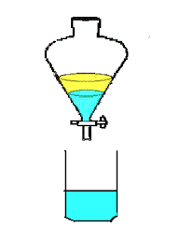
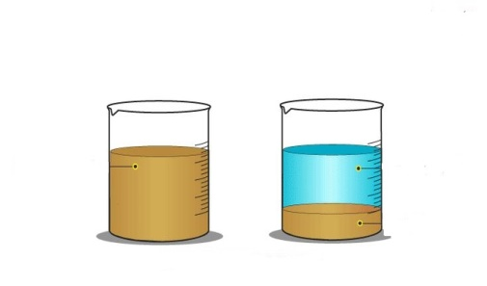
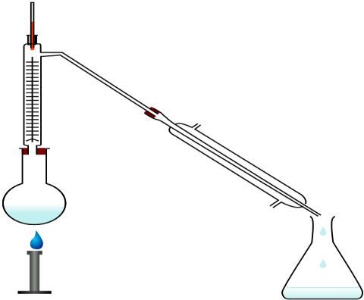
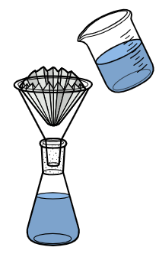
4
6
3-مكثفة مممممكقمك مكق2222

7
3- ماء معكر
2
1

الشكل4. :................
الشكل2: ................
الشكل 3: ...... ...........
عععمليعمليةععمليةع عملية
الشكل1:
1 : ................  2-: --------------- | ..4 :..........................  5............... | 6: .........................  7-: ------------------------

2-1سم كل عملية فصل في الوثيقة مع ترقيم البيانات ثم رتبها ترتيبا صحيحا؟
2-2ارسم النموذج الحبيبي لعملية لتقطير

$$+$$

عملية التقطير

أملاح معدنية
ماء نقي
ماء صاف

3-أعط حلول للحد من أخطار التلوث وكيفية المحافظة على هذه المياه؟

بالتوفيق للجميع

